|  |
| --- |
|  |

|  |  |  |
| --- | --- | --- |
|  | مطالعه سلف و خازن در جریان متناوب  درس آزمایشگاه فیزیک (۲)  حسین ابراهیم پور – ۹۴۰۱۲۲۶۹۰۰۸  محمد دوستی لاخانی - ۹۴۰۱۲۲۶۹۰۲۱ |  |

|  |  |  |  |  |  |  |  |  |  |  |  |  |  |  |  |  |  |  |  |  |  |  |  |  |  |  |  |  |  |  |  |  |  |  |  |  |  |  |  |  |  |  |  |  |  |  |  |  |  |  |  |  |  |  |  |  |  |  |  |  |  |  |  |  |  |  |  |  |  |  |  |  |  |  |  |  |  |  |  |  |  |  |  |  |  |  |  |  |  |  |  |  |  |  |  |  |  |  |  |  |  |  |  |  |  |  |  |  |  |  |  |  |  |  |  |  |  |  |  |  |  |  |  |  |  |  |  |
| --- | --- | --- | --- | --- | --- | --- | --- | --- | --- | --- | --- | --- | --- | --- | --- | --- | --- | --- | --- | --- | --- | --- | --- | --- | --- | --- | --- | --- | --- | --- | --- | --- | --- | --- | --- | --- | --- | --- | --- | --- | --- | --- | --- | --- | --- | --- | --- | --- | --- | --- | --- | --- | --- | --- | --- | --- | --- | --- | --- | --- | --- | --- | --- | --- | --- | --- | --- | --- | --- | --- | --- | --- | --- | --- | --- | --- | --- | --- | --- | --- | --- | --- | --- | --- | --- | --- | --- | --- | --- | --- | --- | --- | --- | --- | --- | --- | --- | --- | --- | --- | --- | --- | --- | --- | --- | --- | --- | --- | --- | --- | --- | --- | --- | --- | --- | --- | --- | --- | --- | --- | --- | --- | --- | --- | --- | --- | --- |
|  | هدف  محاسث مولفه افقی شدت میدان مغىاطیسی  وسایل مورد نیاز   * حلقه یا قطب نما- منبع تغذیه جریان مستقیم- آمپر متر – رئوستا – سیم های رابط   تئوری های مطرح  مدار شکل زیر را تبدون اینکه منبع تغذیه را روشن کنیم میبندیم.قطب نما را طوری قرار میدهیم که عقربه ی آن روی صفر قرار گیرد و دقت میکنیم که دستگاه حرکت نکند.مقاومت متغیر باید حتی المقدور از قطب نما دور باشد و سیم های رابطی که به دستگاه قطب نما و  سیم پیچ متصلند باید به هم پیچید شده باشند تا اثر میدان یکدیگر را خنثی کنند.    برای بدست آوردن HE به سه طریق زیر عمل میکنیم  1. دور حلقه ثابت- شعاع حلقه متغیر- شدت جریان حلقه ثابت  2. شعاع حلقه ثابت – دور حلق متغیر – شدت جریان حلقه ثابت  3. شعاع حلقه ثابت – دور حلقه ثابت- شدت جریان حلقه متغیر  آزمایش اول  مقدار زاویه α’ و α’’ را حساب میکنیم (با توجه به N = 1 و I = 1)   |  |  |  |  |  |  |  | | --- | --- | --- | --- | --- | --- | --- | | He | Hi | tan α | α | α'’ | α’ | R(m) | | 15.24 | 6.25 | 0.41 | 22.5 | 20 | 25 | 8 * 10-2 | | 16.12 | 5.00 | 0.31 | 17.5 | 21 | 14 | 10* 10-2 | | 16.03 | 4.17 | 0.26 | 15 | 12 | 18 | 12* 10-2 | | 14.87 | 3.57 | 0.24 | 14 | 10 | 18 | 14* 10-2 | | 15.8 | 3.16 | 0.20 | 11.5 | 15 | 8 | 16* 10-2 |   میانگین = 15.612  با توجه به نمودار R با آلفا رابطه عکس دارد  آزمایش دوم  مقدار زاویه α’ و α’’ را حساب میکنیم (با توجه به R = 16و I = 1)   |  |  |  |  |  |  |  | | --- | --- | --- | --- | --- | --- | --- | | He | Hi | tan α | α | α'’ | α’ | N | | 78.125 | 6.25 | 0.08 | 5 | 5 | 5 | 2 | | 31.25 | 12.5 | 0.40 | 22 | 18 | 26 | 4 | | 23.73 | 18.75 | 0.79 | 38.5 | 35 | 42 | 6 | | 20.66 | 25 | 1.21 | 50.5 | 49 | 52 | 8 | | 20.0 | 31.25 | 1.56 | 57.5 | 57 | 58 | 10 |   با افزایش حلقه ها میدان کاهش پیدا میکند. میانگین = 34.75  آزمایش سول  مقدار زاویه α’ و α’’ را حساب میکنیم (با توجه به R = 16و N = 10)   |  |  |  |  |  |  |  | | --- | --- | --- | --- | --- | --- | --- | | He | Hi | tan α | α | α'’ | α’ | I | | 78.125 | 6.25 | 0.32 | 18 | 16 | 20 | 0.2 | | 31.25 | 12.5 | 0.40 | 22 | 31 | 35 | 0.4 | | 29.29 | 18.75 | 0.64 | 33 | 43 | 46 | 0.6 | | 25.51 | 25 | 0.98 | 44.5 | 50 | 54 | 0.8 | | 19.53 | 31.25 | 1.6 | 58 | 56 | 60 | 1 |   با افزایش حلقه ها میدان کاهش پیدا میکند. میانگین = 36.74 |

|  |
| --- |
|  |

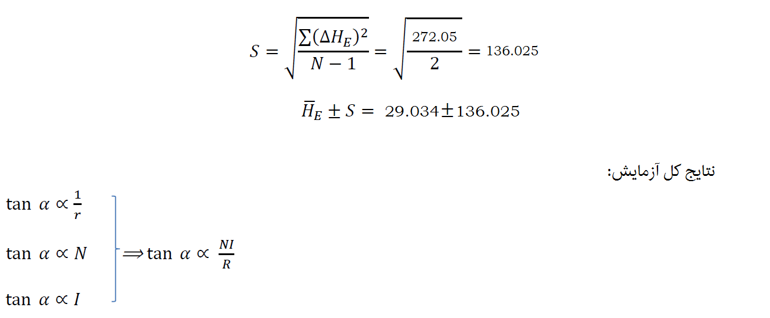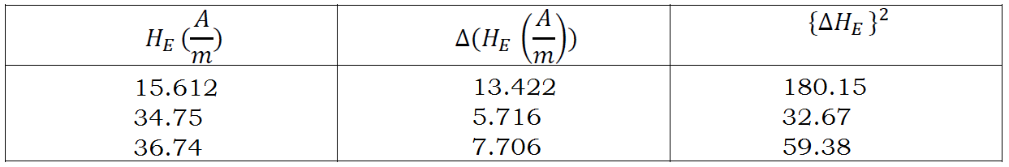با مشاهده نمودار میفهمیم آلفا و جریان رابطه مستقیم دارند.

